PIPPO MATINO
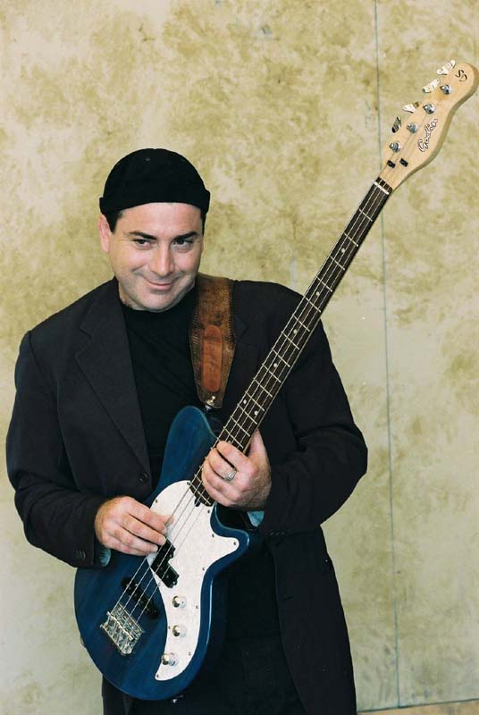
PIPPO MATINO nasce a PORTICI (NAPOLI)
E’ considerato dalla critica nazionale tra i maggiori specialisti e virtuosi del basso elettrico.
Musicista poliedrico che spazia dalla musica jazz e relative contaminazioni funky,blues,rock alla musica leggera italiana.Dopo una lunga gavetta ricca di esperienze con i piu’ importanti musicisti dell’area napoletana dell’epoca (ZURZOLO,E.VITOLO,J. SENESE e NAPOLI CENTRALE,LARRY NOCELLA,DANIELE SEPE,ecc.si sposta poi a Roma e comincia una nuova serie di collaborazioni e,nel contempo intraprende la sua carriera solistica e di leader incidendo il suo primo disco nel 1993 prodotto dalla VIA VENETO JAZZ,” BASSA TENSIONE”,praticamente il primo della nota etichetta romana che nacque appunto grazie alla volonta’ dell’indimenticabile BIAGIO PAGANO di produrre questo lavoro che ,grazie a brani come DOCTOR MIKE e BASS SONG FOR NAPOLI e’ diventato una icona per molti giovani bassisti.
E’ stato co-leader con il chitarrista ROCCO ZIFARELLI ed il batterista cubano HORACIO”El Negro”HERNANDEZ di un trio ITALO CUBANO e, contemporaneamente, leader dell’”ESSENTIAL TEAM”, band
composta alternativamente a seconda dei periodi dai batteristi PIETRO IODICE , SERGIO DI NATALE,CLAUDIO ROMANO ed i sassofonistI ROSARIO GIULIANI,JAVIER GIROTTO o GIULIO MARTINO+ROBERTO SCHIANO al trombone esprimendo, in ambedue
I gruppi, una musica ricca di influenze jazz-rock-funk che non dimentica la lezione melodica della musica mediterranea. Attuale formazione :PIPPO MATINO Bass,CLAUDIO ROMANO Drums,GIULIO MARTINO saxes,ROBERTO SCHIANO TROMBONE con la quale hai inciso il suo secondo album”ESSENTIAL TEAM” attualmente in uscita, ospitando il fuoriclasse STEFANO DI BATTISTA al sax.
HA collaborato poi con musicisti di fama internazionale : Billy Cobham,Mike Stern, Stefano di Battista,Rocco Zifarelli,Flavio Boltro,,Horacio”EL Negro”Hernandez, Agostino Marangolo, , Javier Girotto, , , Giovanni Imparato, Derek Wilson, , Paco Sery, Rosario Giuliani, Lele Melotti, Giorgio Cocilovo, ,Luca Trolli, Bireli Lagrene, , Roberto Gatto, Walter Calloni, Cristian Meyer, , Gigi Cifarelli,Tony Scott, Cristiano Micalizzi, , Antonio Faraò, Daniele Scannapieco, Eric legnini, Jean Marie Ecay, Destra Farr, Stephane Huchard,Luis Winsberg, Fabio Zeppetella, Fabrizio Sferra, Solis String Quartet, , Andrea Beneventano, Mario Rosini,Lello Panico, Nico Stufano, Enzo Zirilli, Danny Gottlieb,Peter Erskine, Manatthan
Trasfer, Gloria Gynor, Andrea Braido, Steve Hunt, Brett Garsed , Famoudou Don Moye ecc .
Ha collaborato
con numerosi artisti della musica leggera italiana : Giorgia, Renato Zero, Amedeo Minghi, Mietta, Enzo Gragnaniello, Alex Britti, Anonimo Italiano, Drupi, Baraonna, Stefano Borgia, Nino Buonocore, Nino D’Angelo, Joe Barbieri, Irene Grandi, Loredana Bertè, Neri per Caso, Francesco Baccini, Eduardo De Crescenzo, Linda, Nicky Nicolai.

Internacional Endorser:

R.COCCO STRINGS
MARK BASS AMP
GRISBY MUSIC
VALMUSIC Cables

